Załącznik nr 1 do zarządzenia nr (240)02/18/19

# Dyrektora Zespołu Szkolno-Przedszkolnego w Wróblowej

# z dnia 20 maja 2019 roku

**OGŁOSZENIE O PRZETARGU PISEMNYM NIEOGRANICZONYM**

**na sprzedaż używanej ruchomości: Renault Clio**

1. **Sprzedający:**

Zespół Szkolno-Przedszkolny w Wróblowej, Wróblowa 36, 38-212 Brzyska, reprezentowany przez:

Wojciecha Janigę - Dyrektora Zespołu Szkolno-Przedszkolnego w Wróblowej

1. **Przedmiot przetargu:**

Dane pojazdu:   
Rodzaj pojazdu: Samochód osobowy

Marka: Renault

Model: Clio II 1,2

Nr rejestracyjny: RJS 58J8

Rok produkcji:1998

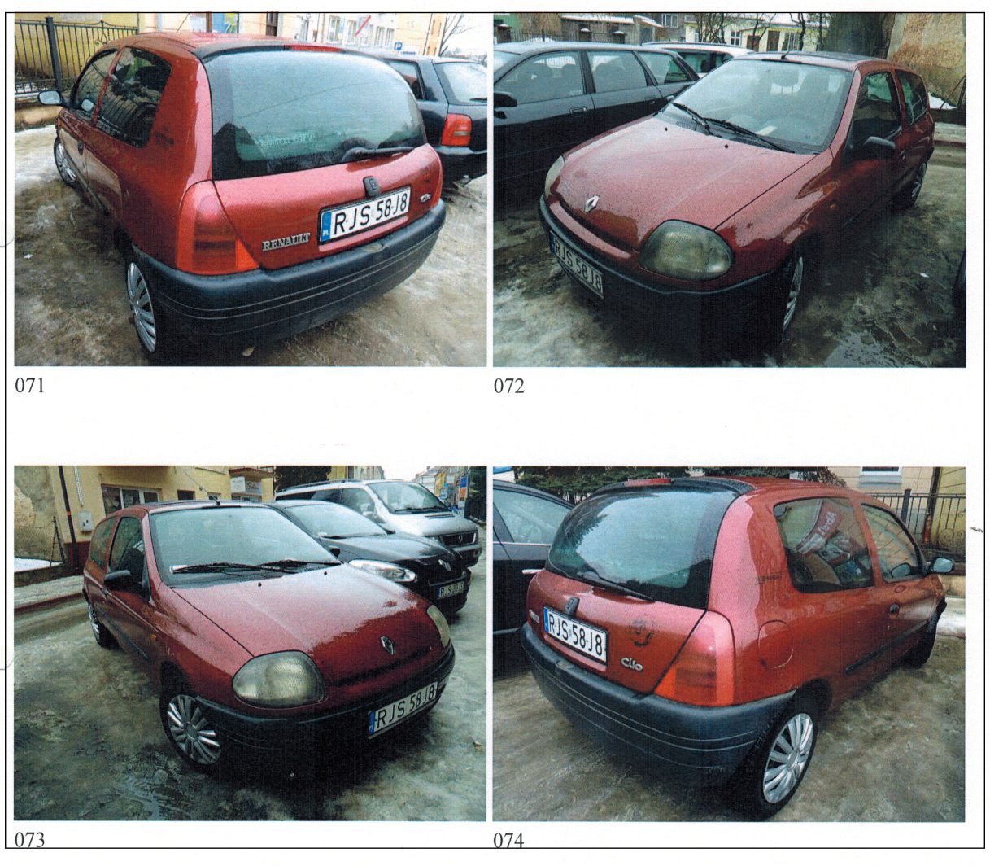

1. **Cena wywoławcza będąca minimalną kwotą sprzedaży:**

Cena wywoławcza przetargu została określona na kwotę: 1900,00 zł brutto.

1. **Miejsce i termin oględzin:**
2. Samochód można obejrzeć od poniedziałku do piątku po uprzednim uzgodnieniu pod nr tel. 134457007
3. **Wymagania jakim powinna odpowiadać oferta:**
4. Każdy oferent może złożyć tylko jedną ofertę.
5. Ofertę należy złożyć w formie pisemnej, w języku polskim.
6. Oferta powinna zawierać:
7. imię, nazwisko i adres lub nazwę (firmę) i siedzibę oferenta, telefon kontaktowy do oferenta;
8. oferowaną cenę i warunki jej zapłaty;
9. oświadczenie oferenta, że zapoznał się ze stanem ruchomości lub że ponosi odpowiedzialność za skutki wynikające z rezygnacji z oględzin.
10. Formularz ofertowy winien być czytelnie podpisany przez oferenta.
11. Ofertę należy złożyć w zamkniętej, zaklejonej kopercie, zaadresowanej na:
12. Zespół Szkolno-Przedszkolny w Wróblowej, Wróblowa 36, 38-212 Brzyska, oznaczonej nazwą: ***„Oferta na zakup Samochodu osobowego*** wraz dopiskiem: **„*Nie otwierać przed przetargiem wyznaczonym na dzień 3 czerwca 2019 roku godz. 14.30”***
13. Formularz ofertowy stanowi załącznik nr 1 do niniejszego ogłoszenia o przetargu.
14. **Miejsce i termin składania ofert:**
15. Oferty należy składać w gabinecie Dyrektora Zespołu Szkolno-Przedszkolnego w Wróblowej, Wróblowa 36, 38-212 Brzyska.
16. Termin składania ofert upływa w dniu **3 czerwca 2019 r. godz. 10:30.**
17. Złożenie oferty zostanie zarejestrowane (data, godzina).
18. Oferty należy składać osobiście lub za pośrednictwem posłańca lub operatora pocztowego.
19. Przy ocenie zachowania terminu do złożenia oferty liczy się data i godzina wpłynięcia oferty a nie data jej nadania.
20. Oferty złożone po terminie nie będą rozpatrywane.
21. Sprzedający nie ponosi odpowiedzialności za termin dostarczenia oferty wysyłanej drogą pocztową.
22. Termin związania z ofertą wynosi 30 dni od terminu składania ofert.
23. **Wadium:**

Kwota wadium nie obowiązuje.

1. **Miejsce i termin otwarcia ofert- przeprowadzenia przetargu:**

Publiczne otwarcie ofert w przetargu pisemnym nieograniczonym nastąpi w dniu **3 czerwca 2019 roku o godzinie 14:30** w gabinecie Dyrektora.

1. **Zasady wyboru najkorzystniejszej oferty:**
2. Oferty zostaną poddane kryterium 100% ceny. Zostanie wybrana oferta z najwyższą zaproponowaną ceną brutto spośród złożonych ofert.
3. W przypadku rozbieżności pomiędzy zaoferowaną ceną wpisaną liczbowo a ceną wpisaną słownie, będzie brana pod uwagę cena wyższa.
4. W przypadku zaoferowania takiej samej najkorzystniejszej ceny przez więcej niż jednego oferenta, zostanie dodatkowo przeprowadzona licytacja ustna. Oferenci równorzędnych ofert zostaną powiadomieni o terminie i miejscu przeprowadzenia aukcji.
5. Sprzedający odrzuci oferty jeśli:
6. oferta została złożona w niewłaściwym miejscu lub po wyznaczonym terminie
7. oferent złożył więcej niż jedną ofertę
8. oferta nie zawiera wymaganej treści, jest niekompletna lub jest nieczytelna lub gdy budzi wątpliwości, zaś złożenie wyjaśnień mogłoby prowadzić do uznania jej za nową ofertę
9. zaoferowana cena jest niższa od ceny wywoławczej
10. Wszyscy oferenci zostaną zawiadomieni o wyborze najkorzystniejszej oferty.
11. Zawiadomienie zostanie wysłane na wskazany w ofercie adres poczty elektronicznej lub na adres korespondencyjny oferenta.
12. Informacja o wyniku przetargu zostanie zamieszczona na tablicy ogłoszeń szkoły oraz na stronie www sprzedającego.
13. **Zasady sprzedaży:**
14. Komisja przeprowadzająca przetarg sporządza protokół, który jest podstawą do zawiadomienia o wyborze najkorzystniejszej oferty oraz zawarcia z wyłonionym nabywcą umowy sprzedaży.
15. Osoba wyłoniona w przetargu jako nabywca zostanie zaproszona do podpisania umowy w Zespole szkolno-Przedszkolnym w Wróblowej w terminie określonym przez sprzedającego.
16. Nabywca zobowiązany jest do zapłacenia ceny nabycia ruchomości w terminie nie dłuższym niż 7 dni od dnia zawarcia umowy sprzedaży, na podstawie wystawionej faktury VAT, na konto szkoły.
17. Do sprzedaży pojazdu zostanie zastosowana stawka podatku VAT, wynikająca z obowiązujących przepisów.
18. Przedmiot sprzedaży zostanie wydany nabywcy niezwłocznie po wpłaceniu ceny nabycia oraz podpisaniu umowy.
19. Wszelkie ewentualne koszty transakcji pokrywa nabywca.
20. Wzór umowy sprzedaży stanowi załącznik nr 2 do niniejszego ogłoszenia.
21. **Pozostałe informacje i zastrzeżenia:**
22. Sprzedającemu przysługuje prawo zamknięcia przetargu bez wybrania którejkolwiek z ofert, bez podania przyczyny.
23. Sprzedającemu przysługuje prawo odwołania i unieważnienia przetargu bez podania przyczyny.
24. Przystąpienie do przetargu oznacza, że oferent akceptuje wszystkie warunki niniejszego ogłoszenia.
25. **Załączniki:**
26. Formularz ofertowy.
27. Wzór umowy sprzedaży.

Szczegółowych informacji o przedmiocie sprzedaży i warunkach przetargu można uzyskać w Zespole Szkolno-Przedszkolnym w Wróblowej (gabinet Dyrektora) lub pod nr tel. 134457007 , na stronie internetowej [www.zspwroblowa.pl](http://www.zspwroblowa.pl) oraz stronie Urzędu gminy w Brzyskach

Sporządził: Wojciech Janiga

Dyrektor ZSP w Wróblowej

Wojciech Janiga